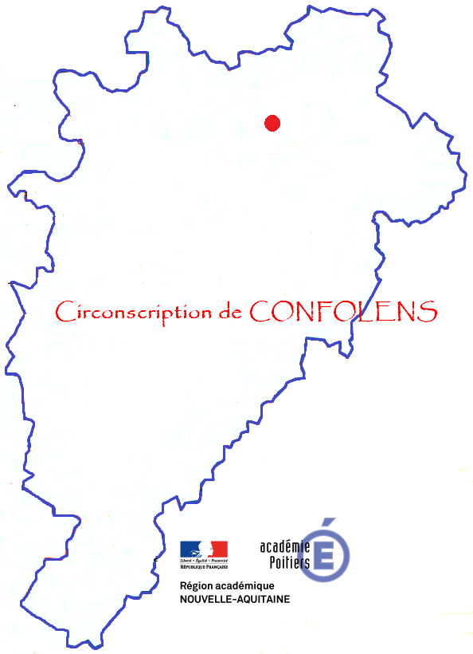 | Comment enseigner la  compréhension de l’écrit  pour mieux écrire et pour  mieux dire ?  cycle 3
 | Olivier GACON
déc. 2018  janv. 2019 | Module BA 3

Eléments-clés :

Qu’est ce que comprendre ? : l’élève se crée une image mentale à partir des ses connaissances, son intention de lecture et les données du texte
Les stratégies à développer : assigner un but à son ACTIVITE, s’intéresser aux relations causales, fabriquer une représentation mentale de ce qui est LU, REPONDRE à des questions et savoir s’en poser tout seul, produire des inférences utiliser ses connaissances antérieures prévoir la suite résumer contrôler et réguler sa compréhension
Construire les inférences
Apprendre à répondre à un questionnaire (cf. doc joint)
PRINCIPES Enseignement EXPLICITE (ouverture de la seance, modelage, pratique guidee, pratique autonome, clôture de la seance)
construire un résume (cf. doc joint)
Principes didactiques et pédagogiques (lector lectrix)

Pistes de travail :
• Proposer des activités fondées sur l’étude du vocabulaire afin d’accroître le lexique des élèves et, à terme, améliorer leur compréhension.

• Proposer des activités visant à améliorer les capacités d’analyse syntaxique.
• Proposer aux élèves qui en ont besoin des textes dont les titres constituent de réels résumés.
• Aider les élèves en difficulté à effectuer des résumés intermédiaires.
• Alterner les tâches d’évaluation en compréhension :
tâches de questionnement (questions orales ou écrites),
de reformulation,
de résumé,
de reconnaissance, ...
• Alterner les questions littérales et les questions nécessitant des inférences.
• Apprendre aux élèves les procédures nécessaires à la compréhension

« Accessibiliser » les situations

Projet liant lecture / compréhension / écriture / oral

REFERENCES :

- Enseigner la compréhension (sylvie Cèbe, Roland Goigoux, Sreg Thomazet)
Eduscol :
- http://cache.media.eduscol.education.fr/file/Lecture_Comprehension_ecrit/86/3/RA16_C3_FRA_01_lect_enj_ens_N.D_612863.pdf
- http://cache.media.eduscol.education.fr/file/Lecture_Comprehension_ecrit/89/8/RA16_C3_FRA_14_lect_diffl_lect_N.D_612898.pdf
- http://cache.media.eduscol.education.fr/file/Lecture_Comprehension_ecrit/88/0/RA16_C3_FRA_06_lect_comp_compr_N.D_612880.pdf
- http://cache.media.eduscol.education.fr/file/Lecture_Comprehension_ecrit/88/2/RA16_C3_FRA_07_lect_comp_compr_N.D_612882.pdf
- http://cache.media.eduscol.education.fr/file/Lecture_Comprehension_ecrit/87/6/RA16_C3_FRA_04_lect_comp_strat_N.D_612876.pdf

